Prompt 1
“Hãy giải thích quá trình quang hợp của cây xanh theo từng bước chi tiết, giống như một chuỗi gọi hàm (step-by-step). Minh họa bằng sơ đồ ASCII thể hiện ánh sáng → diệp lục → phản ứng tạo năng lượng → tạo đường (glucose).”

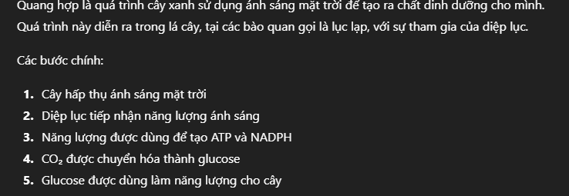
Nhận xét:
- Có giải thích đúng
- Chưa có sơ đồ ASCII
- Chưa thể hiện rõ tư duy “chuỗi gọi hàm”

Prompt 2
- “Vẽ sơ đồ minh họa quá trình quang hợp bằng dạng cây hoặc mũi tên ASCII, thể hiện rõ từng bước.”
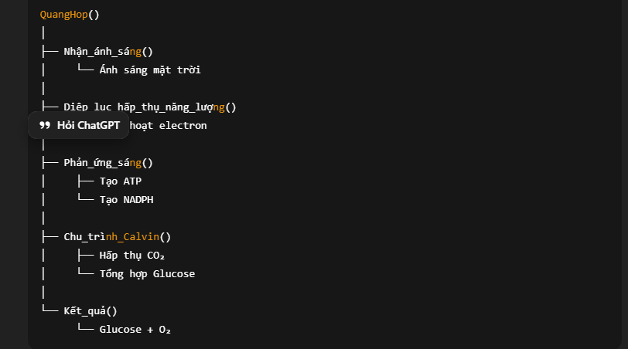

Sơ đồ mũi tên:

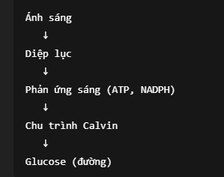

PROMPT TỰ ĐẶT – MỞ RỘNG CHỦ ĐỀ
Prompt 3

“Giải thích vì sao kỹ thuật ‘truy vết từng bước’ (step-by-step tracing) không chỉ dùng trong lập trình, mà còn hữu ích khi học các quy trình khác như quang hợp, sản xuất công nghiệp hoặc kỹ thuật nấu ăn.”

Kết quả AI trả về

Kỹ thuật “truy vết từng bước” giúp người học hiểu rõ trình tự – mối quan hệ – nguyên nhân và kết quả trong một quy trình.

Trong lập trình, tracing giúp:
- Theo dõi hàm nào gọi hàm nào
- Biết lỗi xảy ra ở bước nào
Trong học tập các quy trình khác:
- Quang hợp: hiểu rõ năng lượng đi từ ánh sáng → hóa năng
- Sản xuất: biết nguyên liệu đi qua công đoạn nào
- Nấu ăn: nếu món hỏng, xác định sai ở bước nào
Việc chia nhỏ quy trình thành các bước giống như gọi hàm giúp:
- Dễ ghi nhớ
- Dễ giải thích lại
- Dễ sửa sai khi gặp lỗi

